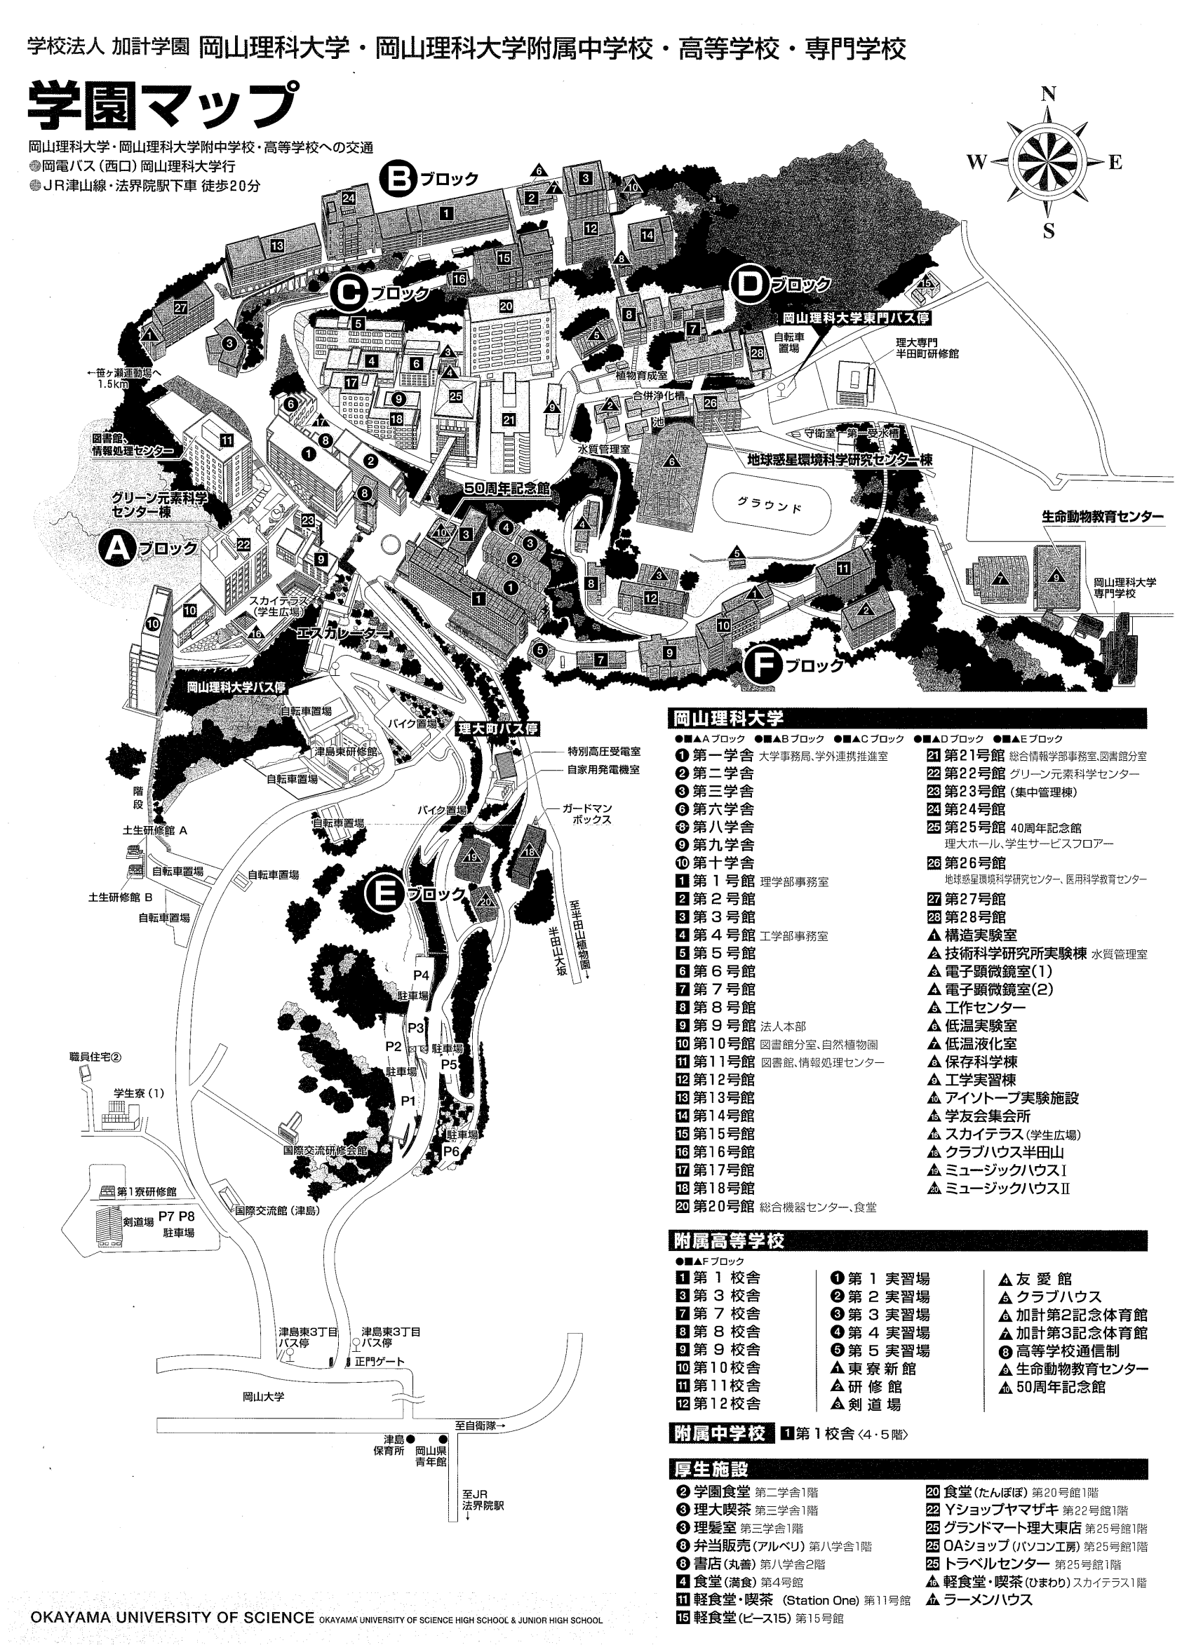

**駐車場**

**P１～P４**

**会　場**

**２５号館**